
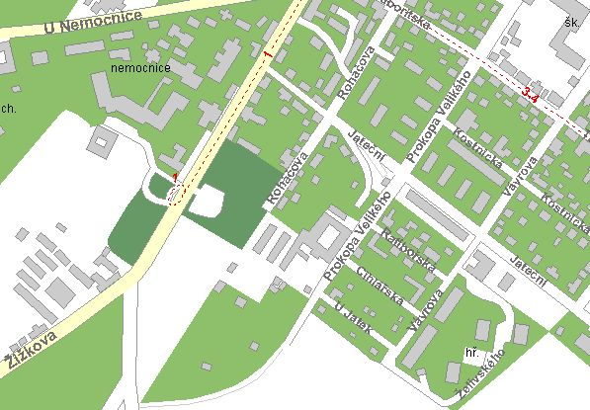
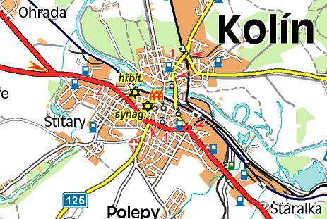
Kryt civilní obrany – vzduchovková střelnice – se nalézá na sídlišti U Jána nedaleko od nemocnice a gymnázia



PROPOZICE

Zimní střelecká liga mládeže
8.11.2008, 21.2.2009, 7.3.2009
Kolín

Druh soutěže: Vícekolová soutěž jednotlivců 2. kategorie
Pořadatel: Sportovně střelecký klub Kolín č.0105
Datum konání: 1. kolo - 8.11. 2008
2. kolo - 21.2. 2009
3. kolo - 7.3. 2009

Místo konání: Kryt Civilní obrany, Vávrova ul. Kolín
viz. mapka

Hlavní rozhodčí: Richard Kšírl A0227
PHK: Drahomír Klauda C1045
RPČ: další rozhodčí určí klub
Ředitel soutěže: Miroslav Tvaroha

Disciplíny: VzPu 30 vleže – žáci do 12-ti let
VzPu 30 vleže – žáci do 14-ti let
VzPu 40 – dorost
VzPi 40 – dorost

Startovné
za každé kolo: VzPu 30 – 80,-Kč
VzPu, VzPi 40 – 100- Kč

Hodnocení: V každé kategorii budou věcnými cenami oceněni tři nejlepší střelci dle pořadí stanoveného na základě součtu dvou nejvyšších výsledků.
Protesty: dle PSS, do 20 minut po zveřejnění výsledků u HR s vkladem 500,--Kč
Stravování: Není v areálu zajištěno

Pojištění: Pořadatel je pojištěn pro odpovědnost za škodu pojistkou ČSS
Střelivo a materiál: vlastní

Tech. podmínky: střelnice je vybavena přitahovacím (RIKA) zařízením pro střelce v disciplínách VzPu, Pi 40 a posuvným terčovým zařízením pro střelce VzPu 30.
VzPu se střílí po 1 ráně do závodního terče a VzPi po 2 ranách do závodního terče.

Časový rozvrh: Sobota – od 8:00 – prezentace
8:30 – zahájení závodu
9:00 – začátek 1. směny VzPu 30, VzPu,Pi 40 další směna začíná ihned po skončení předchozí

Celkové vyhlášení výsledků bude provedeno po skončení závěrečného kola soutěže dne 7.3. 2009.

Přihlášky: písemně: Miroslav Tvaroha
Na Magistrále 772
Kolín 2, 280 02
elektronicky: cvocek@seznam.cz
telefonicky: 321724787, 605901308

Prosíme o včasné přihlášení vzhledem k omezené kapacitě střelnice.

Srdečně zve SSK Kolín! Těšíme se na Vás.

